大阪商工会議所（平成30年7月）

今年の5月25日、欧州発の個人データ保護に関する新たな法規制、GDPR（一般データ保護規則）が施行されました。GDPRは、EU圏内に拠点を持つ組織だけでなく、EU圏内の個人に製品・サービスを提供する組織、EU圏内の個人の活動をモニタリングするIoT関連企業、ゲーム・アプリ開発業者等も対象としています。また企業規模も関係ないため、対象に含まれる企業は多く、日本企業にも多大な影響を与えると見られています。また、違反者には超巨額の制裁金が科せられることもありますが、現時点で、各企業におけるGDPR準拠に向けた取り組みは遅れています。

本セミナーでは、日本企業が準備しなければならない基本的な対策について実務経験が豊富な弁護士の黒田佑輝氏を講師に招き、事例を紹介しながら分かりやすく解説致します。EEA（欧州経済領域）域内に所在する個人に関するデータを取り扱う企業の皆様は是非ご参加ください。

■日 時 平成３０年８月２４日（金） １４：００～１７：００
■主 催 大阪商工会議所、弁護士法人大江橋法律事務所
■参加料 会員 ８，０００円、非会員 １２，０００円 ※資料代、消費税込み（一人あたり）
■会 場 大阪商工会議所 ４階 特別会議室B（大阪市中央区本町橋2番8号）
■定 員 ３０名

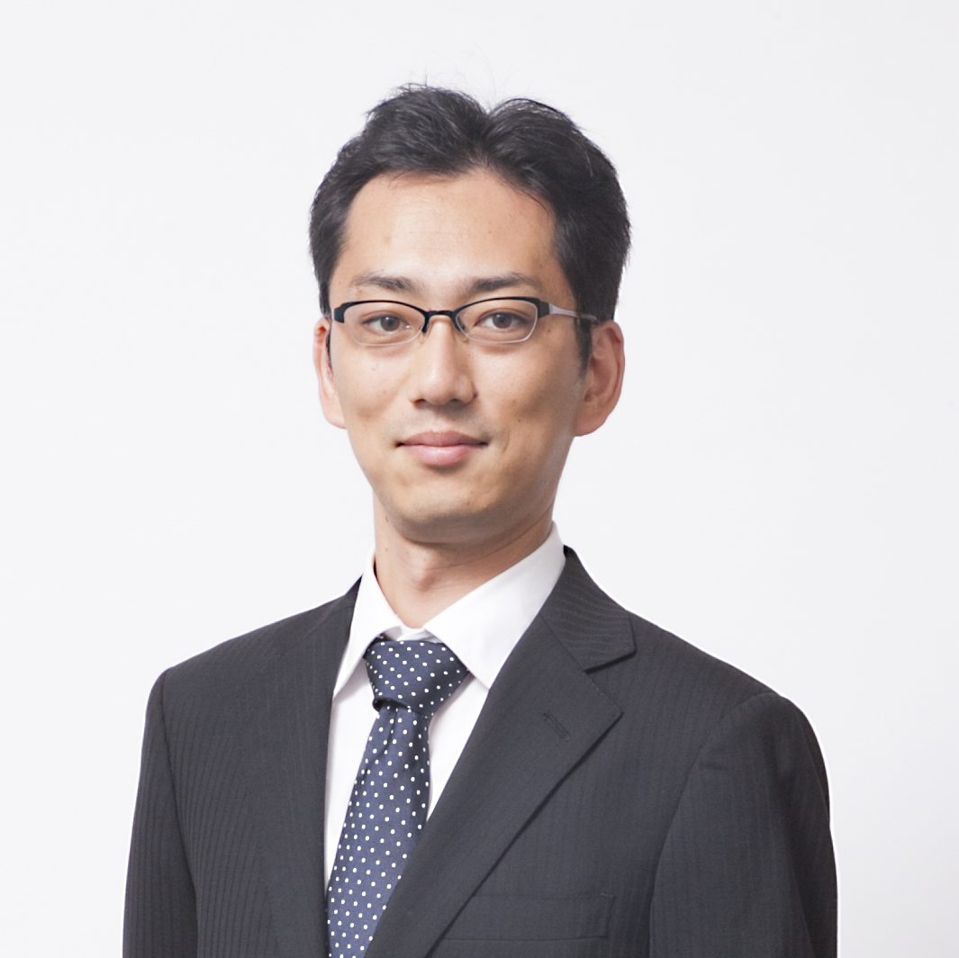
■講 師
弁護士法人大江橋法律事務所
弁護士 黒田 佑輝 氏 （大阪弁護士会所属・ニューヨーク州弁護士）
大阪大学大学院高等司法研究科修了後、弁護士法人大江橋法律事務所入所、その後京都大学産官学連携本部法務部門、カリフォルニア大学バークレー校ロースクール、米国ワシントンDCの法律事務所を経て、現在は大江橋法律事務所の弁護士のほか、京都大学医学部付属病院医療情報企画部研究員も務める。取扱、専門分野は知的財産、情報法、その他一般企業法務。
GDPR、医療情報の保護、AIと知的財産権法・個人情報保護法等のテーマでセミナー経験多数。

プログラム内容

１．EU一般データ保護規則（GDPR）の概要
・GDPRの適用範囲（自社がGDPRの対象かどうか、対象のデータとは）
・GDPRの基本的な規制内容
・GDPR対策の基本的な考え方（拠点がある・なしでの対策の違い）
２．企業におけるGDPRの対策事例、現場での実務的な対応
・個人データの収集・利用、域外移転に関する取扱い根拠の確認
・BCR（拘束的企業準則）とSCC（標準契約条項）の違い
・SCCに盛り込むべき内容
・DPO（データ保護責任者）、代理人の選任について
・データ侵害時の72時間以内の監督官庁への通知義務
・日・EUの個人データ越境移転規制の交渉進捗
３．ケーススタディ（事例紹介）
・日本の取引先の大企業から要請があった場合
・流通・サービス業、宿泊業で必要となる対策

（2）GDPR 以外の、諸外国でのプライバシー関連規制
・個人情報保護法の外国事業者に対する適用
・個人情報保護委員会が認めた提供可能な国とは 等
１．海外展開とは ①海外展開の本質は新規事業の立上げ ②リスクに対する姿勢 ③数値計画のポイント
２．外国企業とWIN-WINの関係をいかに構築するか ①事業提携の全体像 ②提携の留意点（秘密保持・責任分担）
３．パートナー候補の選定 ①パートナー選定のポイント ②パートナーの評価方法
４．提携成功の為の事業計画（資金計画・損益計画・投資回収計画）、契約のポイント、成功＆失敗事例
①合弁会社設立 （出資比率と株主総会の決議要件、解散事由）
②ライセンス契約 （許諾領域、独占的実施権と非独占的実施権、サブライセンス、ライセンス実施料）
③製造委託契約 （品質確保、納期確保）
④販売契約・代理店契約 （販売契約と代理店契約のちがい、独占的権利と非独占的権利、最低保証、代理店手数料）

講座お申込み

◆下記の申込書に必要事項をご記入の上、講座の約１週間前までにFAXにてお申込みください。
◆講座の約1週間前までに受講料を下記いずれかの口座にお振り込みください（振込手数料は貴社にてご負担下さい）
◆講座開催１週間前頃に受講票をお送りさせていただきます。当日、お名刺とともにお持ちください。
なお、受講料の返金は致しかねます。お申込みご本人様のご都合が悪い場合は、代理の方のご出席をお願いします。

★振込み先 ※下記３行と埼玉りそな銀行各本支店ATMからのお振込みの場合、振込手数料が不要です。
三井住友銀行 船場支店 （当座）２１０７６４ ★振込み先口座名：大阪商工会議所
りそな銀行 大阪営業部 （当座）８０８７２６ （ｵｵｻｶｼｮｳｺｳｶｲｷﾞｼｮ）
三菱ＵＦＪ銀行 瓦町支店 （当座）１０５２５１
※ご依頼人番号「９０３４１０００５８」の１０ケタをご入力ください。ご請求書が必要な方は申込書にご記入ください。

◆お問合せ：大阪商工会議所国際部 山田 TEL: 06-6944-6400 E-mail: ke-yamada@osaka.cci.or.jp
*********************************************************************************************************************
FAX：06-6944-6293 ＊番号をお間違えのないようお願い致します。 大商 国際部 山田行
EU 個人情報規制 (GDPR) 対応セミナー （8/24）
※ご記入頂いた情報は大阪商工会議所からの各種連絡・情報提供(e-mail含む)の為に利用するのをはじめ講師には参加者名簿として配布します。

会社名

所在地（〒 - ）

会員区分 □会員 会員番号（K － － ） □非会員

電話番号 ＦＡＸ番号
受講者氏名・フリガナ | 部署・役職名

申込担当者 氏名 所属

電話番号 E-mail

受講料振込 計 円（ 人分）を 月 日に 銀行へ振込みます

※振込人名義（カナ）[ ]

